Затверджено
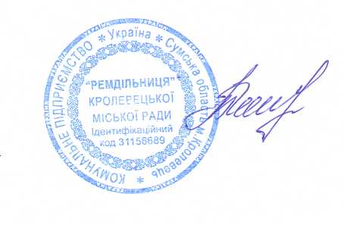Протокольним рішенням (протоколом)
уповноваженої особи
від «30» травня 2023 року

Тетяна ПІНЧУК

ОГОЛОШЕННЯ
про проведення відкритих торгів з особливостями
1. Замовник:
  - Найменування замовника: Комунальне підприємство «Ремдільниця» Кролевецької міської ради
1.2. Місцезнаходження замовника: 41300, Україна, Сумська обл., м. Кролевець, бульвар Шевченка, 57А
1.3. Ідентифікаційний код замовника в Єдиному державному реєстрі юридичних осіб, фізичних осіб - підприємців та громадських формувань: 31156689.
1.4. Категорія замовника: Юридичні особи та/або суб'єкти господарювання, які здійснюють діяльність в окремих сферах господарювання, зазначені у пункті 4 частини першої статті 2 Закону України «Про публічні закупівлі».
1.5. Уповноважена особа Замовника, яка здійснює зв'язок з учасниками: Пінчук Тетяна Миколаївна, тел.:0545351106
2. Назва предмета закупівлі із зазначенням коду за Єдиним закупівельним словником (у разі поділу на лоти такі відомості повинні зазначатися стосовно кожного лота) та назви відповідних класифікаторів предмета закупівлі і частин предмета закупівлі (лотів) (за наявності): Код ДК 021:2015 –09310000-5 Електрична енергія (Електрична енергія без розподілу)
3. Кількість та місце поставки товарів або обсяг і місце виконання робіт чи надання послуг:
62500 кВт*год, 41300, Україна, Сумська обл., м. Кролевець, бульвар Шевченка, 57А
4. Строк поставки товарів, виконання робіт, надання послуг: з липня 2023 року до 31 грудня 2023 року.
5. Умови оплати:
Подія | Тип оплати | Період,  (днів) | Тип днів | Розмір  оплати,  (%)
Поставка товару | післяплата | 30 | Робочих | 100
6. Очікувана вартість предмета закупівлі: 300000,00 грн. з ПДВ.
7. Кінцевий строк подання пропозицій: до 09 червня 2023 року(включно).
8. Перелік критеріїв та методика оцінки пропозицій із зазначенням питомої ваги критеріїв: Ціна – 100%.
9. Розмір та умови надання забезпечення пропозицій учасників (якщо замовник вимагає його надати): не вимагається
10. Розмір та умови надання забезпечення виконання договору про закупівлю (якщо замовник вимагає його надати): не вимагається

